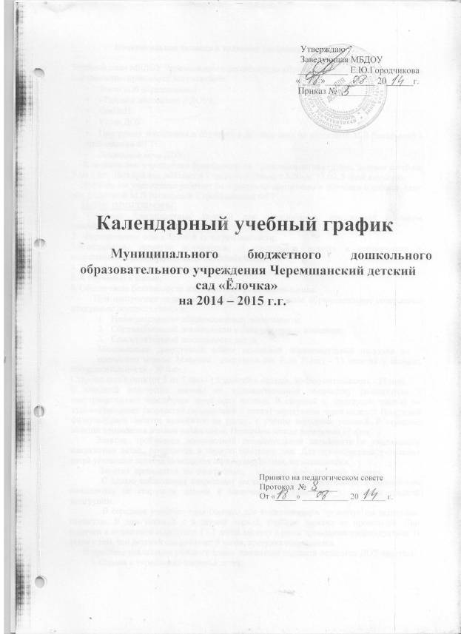

Пояснительная записка к годовому учебному графику

Учебный план МБДОУ Черемшанского детского сада «Елочка» разработан в соответствии с нормативно-правовыми документами:
- Закон «Об образовании»;
- «Типовое положение о ДОУ»;
- СанПиН:
- Устав ДОУ:
- Программа воспитания и обучения в детском саду по редакцией М.В.Васильевой с требованиям ФГТ;
- Локальные акты ДОУ.
В дошкольном учреждении функционирует 1 разновозрастная группа, возраст детей от 3 до 7 лет. Детский сад работает в 9 часовом режиме, с 8.00-до 17.00, 5 дней в неделю.
Дошкольное учреждение работает по программе воспитания и обучения в детском саду под редакцией М.В.Васильевой с требованиями ФГТ.
Цели программы:
1. Создание благоприятных условий для полноценного проживания ребенком дошкольного детства;
2. Формирование основ базовой культуры личности;
3.Всестороннее развитие психических и физических качеств в соответствии с возрастными и индивидуальными особенностями;
4. Подготовка к жизни в современном обществе;
5. К обучению в школе;
6. Обеспечение безопасности жизнедеятельности дошкольника.
При построении педагогического процесса, основное образовательное содержание программы осуществляется в:
- Непосредственно образовательной деятельности;
- Образовательной деятельности в ходе режимных моментов;
- Самостоятельной деятельности детей.
Максимально допустимый объём недельной образовательной нагрузки не
превышает нормы: Младшая подгруппа (от 3 до 5 лет) - 11 занятий в неделю, продолжительность - 20 мин.;
Старшая подгруппа (от 5 до 7 лет) - 15 занятий в неделю, продолжительность - 25 мин.
В младшей подгруппе занятия по художественному творчеству (аппликация и конструирование) чередуются через одну неделю. В старшей и подгруппе занятия по художественному творчеству (аппликация и лепка) чередуются через неделю. По средам физкультурное занятие выносится на улицу, с учётом погодных условий. В середине занятий проводится динамическая пауза. Перерывы между занятиями 10 мин.
Занятия, требующие повышенной познавательной активности и умственного напряжения детей, проводятся в первую половину дня. Для профилактики утомления детей указанные занятия сочетаются с физкультурными, музыкальными.
Занятия проводятся по подгруппам, в форме комплексного занятия.
С целью соблюдения возрастных регламентов продолжительности занятий они начинаются со старшими детьми и заканчиваются занятиями с детьми средней подгруппы.
В середине учебного года (январь) для воспитанников организуются недельные каникулы. В дни каникул и в летний период, учебные занятия не проводятся. При наличии в возрастной подгруппе 1 - 2 детей занятия с ними проводятся индивидуально. В связи с тем, что детский сад работает 9 часов, прогулка сокращается.
В процессе реализации учебного плана основными задачами педагогов ДОУ является:
1. Охрана и укрепление здоровья детей;
2. Развитие дошкольников в соответствии с их возрастными и индивидуальными
психофизическими возможностями;
3. Успешная социализация личности ребёнка.
Организация учебного процесса строится на основе сотрудничества взрослого и ребёнка и в соответствии с особенностями развития детей на каждом возрастном этапе, с учетом ведущих видов деятельности (непосредственно образовательная деятельность, образовательная деятельность в хода режимных моментов, самостоятельная деятельность детей). Реализация учебного плана осуществляется через проведение социальных мероприятий (экскурсии, выставки, праздники и т. д.) и различных видов занятий (тематических, вариативных, комплексных, интегрированных), с использованием социально - игровых приёмов, дидактических игр, наблюдений, экспериментов, что создает предпосылки для проявления индивидуальности, творческих способностей, познавательной активности, способствует развитию интеллекта дошкольника, его всестороннему развитию.

Режим дня в разновозрастной группе на теплый период

Режимные процессы | Подгруппы, возраст (лет)
Режимные процессы | Первая (3-5) | Вторая (5-7)
Прием детей, осмотр, игры, ежедневная утренняя гимнастика | 8.00-8.30 | 8.00-8.30
Подготовка к завтраку, завтрак | 8.30- 8.55 | 8.30-8.55
Игры, подготовка к прогулке, выход на прогулку | 8.55-9.15 | 9.00-9.15
Подгрупповая, индивидуальная работа, игры, наблюдения, труд. Самостоятельная деятельность, воздушные ванны | 9.15-10.20 | 9.15-9.20
Подготовка к 2-му завтраку, 2-й завтрак | 10.20-10.40 | 10.20-10.40
Прогулка | 10.40-11.15 | 10.40-12.00
Возвращение с прогулки, игры, водные процедуры | 11.15-11.40 | 12.00-12.15
Подготовка к обеду, обед | 11.40-12.20 | 12.15-13.00
Подготовка ко сну, дневной сон | 12.20-15.10 | 13.00-15.00
Постепенный подъем, оздоровительные процедуры | 15.10-15.30 | 15.00-15.25
Подготовка к полднику, полдник | 15.30-16.00 | 15.25-15.45
Подготовка к прогулке, прогулка, игры, самостоятельная деятельность детей, уход домой | 16.00-17.00 | 16.00-17.00

Режим дня в разновозрастной группе на холодный период

Режимные процессы | Подгруппы, возраст (лет)
Режимные процессы | Первая (3-5) | Вторая (5-7)
Прием детей, осмотр, игры, ежедневная утренняя гимнастика | 8.00-8.30 | 8.00-8.30
Подготовка к завтраку, завтрак | 8.30- 8.55 | 8.30-8.55
Игры, подготовка к непосредственно образовательной деятельности | 8.55-9.20 | 8.55-9.00
Непосредственно образовательная деятельность | 9.20-9.35; 9.45-10.00 | 9.00-10.50
Игры, самостоятельная деятельность | 9.35-9.45; 10.00-10.30 | 9.25-9.35; 10.00-10.10; 10.35-10.45
2-й завтрак | 10.30 | 10.50
Подготовка к прогулке, прогулка | 10.40-12.00 | 11.00-12.15
Подготовка к обеду, обед | 12.00-12.30 | 12.15-13.00
Подготовка ко сну, дневной сон | 12.30-15.00 | 13.00-15.00
Постепенный подъем, оздоровительные процедуры | 15.00-15.30 | 15.00-15.30
Полдник | 15.30-16.00 | 15.30-15.50
Подготовка к прогулке, прогулка, игры, самостоятельная деятельность детей, уход домой | 16.00-17.00 | 16.00-17.00

Расписание занятий по подгруппам непосредственно образовательной деятельности
Дни недели

Дни недели | Средняя  подгруппа  (3 – 5 лет) | Старшая подгруппа  (5 – 7лет)
Понедельник  Вторник  Среда  Четверг  Пятница  Всего занятий в  неделю | Познание (формирование целостной картины мира)  9.20-9.35  Художественное творчество (рисование )  9.45-10.00  ФЭМП  9.20-9.35  Музыкальное  9.45-10.00  Художественное творчество (лепка)  9.20-9.35  Физкультурное (на улице)  10.10-10.25  Художественное творчество (конструирование, аппликация через неделю)  9.20-9.35  Музыкальное  9.45-10.00  Коммуникация  9.20-9.35  Физкультурное  9.45-10.00  11 | Познание (формирование целостной картины мира)  9.00-9.20  Физкультурное  9.45-10.10  Художественное творчество (рисование)  10.25-10.50  ФЭМП  9.00-9.20  Музыкальное  9.45-10.10  Коммуникация  10.25-10.50  Познание (формирование целостной картины мира)  9.00-9.20  Конструирование – ручной труд  9.45-10.10  Физкультурное (на улице)  10.25-10.50  ФЭМП  9.00-9.20  Музыкальное  9.45-10.10  Художественное творчество (аппликация, лепка)  10.25-10.50  Коммуникация (обучение грамоте) 9.00-9.20  Художественное творчество (рисование)  9.45-10.10  Физкультурное  10.25-10.50  15

